***Desafío II***

Cristian Murillo Jimenez

Karen Gonzalez Rodriguez

***Informática 2***

Augusto Salazar

Aníbal Guerra

2024

**Informe de Desarrollo.**

1. *Análisis del Problema y Consideraciones para la Alternativa de Solución Propuesta.*

El desafío plantea la creación de un simulador de Metro, un sistema crucial en las grandes ciudades. La simulación busca entender y replicar algunas dinámicas de este sistema. Se presenta al Metro como una red de líneas que conectan estaciones, donde cada una tiene su nombre y un tiempo de viaje asociado. Se establecen reglas claras para la simulación de la red de Metro, como la relación entre estaciones, líneas y redes, se destaca la presencia de estaciones de transferencia.

*Consideraciones* ***Importantes****:*

● Una estación puede pertenecer a varias líneas (si es una estación de transferencia). Los nombres de las estaciones de transferencia se conforman concatenando el nombre de la estación con el nombre de la línea donde se encuentra.

● Una línea sólo puede pertenecer a una red.

● Una estación sólo puede estar una vez en una línea.

● Una línea sólo puede estar una vez en una red.

Para poder solucionar este problema debemos definir algunos conceptos básicos:

* ***El metro:***El metro es un medio de transporte público que opera sobre vías férreas electrificadas, diseñado para transportar grandes volúmenes de pasajeros de manera eficiente y rápida dentro de áreas urbanas densamente pobladas. Este sistema de transporte se caracteriza por su alta capacidad, velocidad y frecuencia de servicio, así como por su amplia cobertura de rutas que conectan distintos puntos de una ciudad o región metropolitana. El metro suele estar compuesto por una red de estaciones distribuidas estratégicamente a lo largo de sus recorridos, permitiendo a los usuarios desplazarse de manera ágil y cómoda entre diferentes destinos.
* ***Línea de Metro:*** Una línea de metro es una ruta o trayecto específico que sigue un sistema de transporte de metro. En una red de metro, las líneas conectan diferentes estaciones y permiten el desplazamiento de pasajeros de un lugar a otro. Cada línea de metro tiene su propio nombre o número para identificarla y puede tener múltiples estaciones a lo largo de su recorrido.
* ***Estación:*** Una estación de metro es un lugar designado a lo largo de una línea de metro donde los pasajeros pueden abordar o descender de los trenes. Las estaciones suelen estar ubicadas estratégicamente en áreas de alta densidad de población, centros comerciales, instituciones educativas u otros puntos de interés. Cada estación tiene su propio nombre y puede contar con instalaciones como taquillas, torniquetes, andenes, escaleras mecánicas y ascensores para facilitar el acceso de los pasajeros. Las estaciones de metro son puntos clave en el sistema de transporte y permiten la transferencia entre diferentes líneas de metro.

***b.*** *Diagrama de clases de la solución planteada. Adicionalmente, describa en alto nivel la lógica de las tareas que usted definió para aquellos subprogramas cuya solución no sea trivial.*

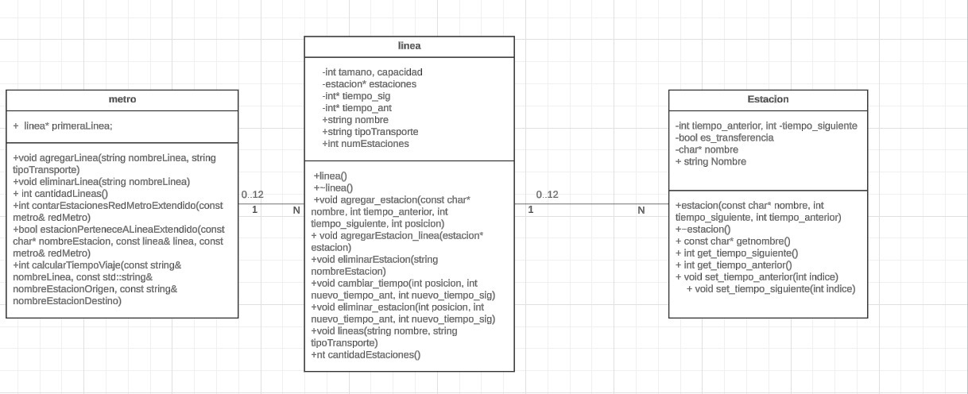

***d.*** *problemas de desarrollo que afrontó.*

El reto al simular una red de metro es manejar de manera eficiente objetos de otras clases. Esto significa entender cómo conectar clases de forma adecuada. También implica saber cómo usar objetos de distintas clases para que todo funcione bien juntos.

Tuvimos muchos problemas pues se nos dañaba el código, los problemas radicaban en el manejo de objetos de clases distintas pues al implementarlos el código se negaba a compilar.

***e***. *Evolución de la solución y consideraciones para tener en cuenta en la implementación.*

Inicialmente, la propuesta de solución se limitaba al uso de únicamente dos clases, denominadas *"estación"* y *"línea"*. En la versión final de la solución, se introdujo una clase adicional llamada *"metro",* diseñada para supervisar las líneas dentro de la red. Tanto los métodos planteados como su implementación experimentaron modificaciones significativas.

Para llevar a cabo la implementación, es crucial considerar la gestión de la memoria dinámica reservada, así como la creación y manipulación de las líneas en forma de arreglos. También se deben abordar los cambios entre una línea y otra para gestionar la simulación de cálculo de tiempo y las estaciones adecuadamente. Es importante destacar que el código presenta errores de compilación.

**Cibergrafía:**

* [*https://www.ferrovial.com/es/recursos/metro/#:~:text=Se%20caracteriza%20por%20ser%20un,a%20otros%20sistemas%20de%20transporte*](https://www.ferrovial.com/es/recursos/metro/#:~:text=Se%20caracteriza%20por%20ser%20un,a%20otros%20sistemas%20de%20transporte)*.*
* [*https://www.metrodemedellin.gov.co/usuarios/sistema-integrado/#metro*](https://www.metrodemedellin.gov.co/usuarios/sistema-integrado/#metro)
* [*https://definicion.de/transporte-publico/*](https://definicion.de/transporte-publico/)